2008年度夏学期 事例研究（情報通信）

取引関係と機能水準の決定モデル
～携帯端末ガラパゴス化の理論的考察～

公共政策大学院 経済政策コース２年
亀川由希子
岸上泰士
目次

はじめに
１．日本の携帯電話端末市場の特徴と問題点
１．１． 日本の携帯電話市場における販売戦略
１．２． 通信事業者と端末メーカーの取引関係と「ガラパゴス化現象」

２．機能水準決定の枠組み
２．１． メーカーとキャリアが完全に分離している場合
２．２． メーカーとキャリアが垂直統合的関係にある場合
２．３． メーカーとキャリアがシュタッケルベルク競争の関係にある場合

３．モデル
３．１． モデルの仮定
３．２． モデルの展開
３．３． モデルの結果

４．結論と今後の課題

付．参考文献

はじめに

本稿では、日本の携帯電話市場を想定し、端末メーカーと通信事業者の取引関係の違いによって、携帯電話端末の機能にどの程度の差が生じるのかについて、簡素な経済モデルを用いて説明する。
章立ては以下の通りである。まず、1章で日本の携帯電話端末市場の特徴と問題点を説明し、2章において機能水準仮定の枠組みの別を紹介する。3章でモデル を展開し、4章で結論と今後の方向性について述べる。
１．日本の携帯電話端末市場の特徴と問題点

  - 日本の携帯電話市場における販売戦略
日本における携帯電話市場は近年急激な拡大をみせ、2007年度には約1億台を超える携帯電話が国内で使用されるまでに至った（総務省：情報通信白書2008）。その普及を後押ししたのが、携帯電話端末の販売において採用されてきた「販売奨励金」制度である。
販売奨励金とは，携帯電話事業者が販売代理店に支払う支援金のことを指す。日本の携帯電話端末は高い機能を搭載したものが多く、その端末販売価格は相当に高額となるケースが多い。一方で購入した端末は特定の通信事業者（キャリア）でしか使用できないため、端末価格が高く消費者の購入意欲を促進できなければ、通信事業者のシェア低下や通信料収入の減少に繋がってしまう。このため通信事業者が携帯電話端末の販売に一台あたり30,000～45,000円程度の「販売奨励金」という名目で、販売店に補助金を出して消費者の高機能端末購入を促し、その費用を通信料に上乗せすることで事後的に回収するというビジネスモデルが採用されてきた。
この販売奨励金制度は利用者間の不公平性などの問題点が指摘される一方で、通信事業者と端末メーカーの垂直統合的な取引関係を維持する上で重要な役割を果たしてきたと言える。日本の携帯電話市場では、通信事業者がメーカーから端末を仕入れ、それを販売代理店に卸す仕組みとなっている。販売奨励金により、通信事業者は販売店に対して格安で高性能・新機種端末を販売させ、その普及に努めてきた。一方で、メーカーに対しては新機種端末の売り上げを一定数量保証し、その見返りに新機種の開発において、利用者の通信量を拡大させるような新機能を搭載した端末の開発を求めた。これによって、端末メーカーは安定的な売り上げ確保を、通信事業者は通信料収入の確保を果たしてきた。

図１ 販売奨励金のしくみ
総務省：モバイルビジネス研究会 配布資料（2007年第１回）より

図２ 通信事業者別の販売奨励金の金額
総務省：モバイルビジネス研究会 配布資料（2007年第１回）より
  - 通信事業者と端末メーカーの取引関係と「ガラパゴス化現象」
日本の携帯電話端末の高機能化は上記のような通信事業者と端末メーカーの垂直統合的取引関係から進められてきた。しかしながら一方で海外市場においては、メーカーと通信事業者が分離し、製品と通信サービスとが別々に販売されるビジネスモデルが主要であった。つまり、日本でいうパーソナルコンピュータと同様に、携帯電話を利用するためには、端末と通信サービスを別々に購入しなければならない。すなわち、それぞれに販売価格が付いていることになる。また、端末も日本のような高価格・高機能端末ではなく、通話とテキストメッセージが基本の低価格・低機能端末が主流である。この点は、日本の携帯電話が世界標準からとり残され、独自の生態系が発達してしまったとして「ガラパゴス化現象」と揶揄されている。
また、こうした違いから、日本国内の端末メーカーは国際競争で苦戦を強いられている。国内における携帯電話端末シェアがシャープ、パナソニック、東芝、NEC、富士通、ソニー・エリクソンといった端末メーカーで構成されているのに比べ、世界的な携帯電話端末シェアはノキア、モトローラ、サムスン、LGといった海外企業で占められている。

図３ 携帯電話端末のメーカー別シェア（国内／世界全体）
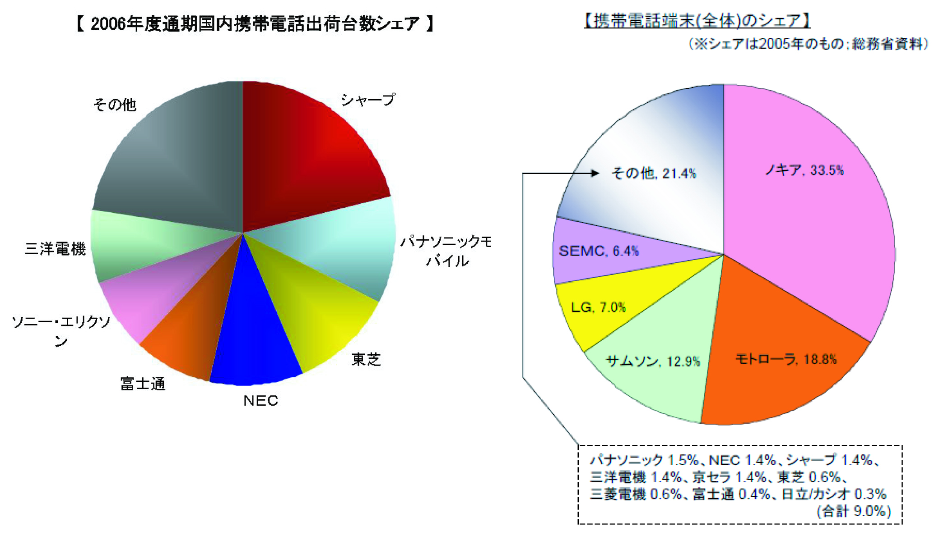
左図：MM総研 資料より
右図：モバイルビジネス研究会 配布資料（2007年第１回）より

第2章以降では、この点を経済学的視点から明確にするため、新機種の機能水準（投入技術水準）を内生変数としたモデルを設定し、生産する携帯電話端末の機能水準がメーカーとキャリアのインセンティブの関係によってどのように変化するかを観察していく。特に今回はまず通信事業者と端末メーカーを1社ずつの独占状態とした簡単なモデルを考え、秋以降の実証研究を含めた分析の足掛りとしたい。

２．機能水準決定の枠組み

この章では、携帯電話端末メーカー(以下、メーカー)と通信事業者(以下、キャリア)の関係が、メーカーの「新機種搭載のため新たに開発する機能水準の決定」に与える影響についての枠組みを考察する。
簡素化のためメーカー・キャリアがともに1社である状況を想定し、その関係がお互いの利潤最大化行動にどのように影響するかを簡単に３パターンに分けて考え、その違いについて把握し上で、次章にてその具体的な分析を行う。

２．１． メーカーとキャリアが完全に分離している場合
販売奨励金などによる垂直統合的関係がない場合、新機種に搭載する機能の開発水準はメーカー側が独自に決定することになる。メーカーは消費者の付加機能要望と需要価格の関係をもとに、自社の利潤が最大化される水準での新機能開発を行い、端末価格を設定する。
一方でキャリアは新機種の搭載機能により通信料収入が左右されるにも関わらず、その機能レベル決定に関与することができない。そのため、消費者一人当たりの通信料設定のみを内生変数として、自社の利潤が最大化される水準で通信料設定を行う。

２．２． メーカーとキャリアが垂直統合的取引関係にある場合
同様に、販売奨励金などにより両社が垂直統合的取引関係にある場合を考える。メーカーとキャリアが何らかの理由で完全に垂直統合していると見なせる場合、両社が合併状態にあり1社で行動するのと等しい状態となり、お互いの利潤の合計を最大化するように行動する。
このため、新機種に搭載される機能は端末メーカーと通信事業者の利潤の合計を最大化させる水準で開発されることになり、新機能の開発水準・端末の販売価格・通信料設定の３つを内生変数として、利潤最大化行動が取られることになる。

２．３． メーカーとキャリアがシュタッケルベルク競争の関係にある場合
最後に、メーカーとキャリアが先導者・追随者として行動する場合を考える。特にここでは、メーカーが先導者となり、キャリアが追随者となる場合を考える。
この場合、追随者であるキャリアの行動は２．１．の分離型と変わらない。キャリアは新機種の搭載機能レベル決定に関与することができないため、消費者一人当たりの通信料設定を通して自社の利潤を最大化させる。

一方で先導者であるメーカーは、キャリアの利潤最大化行動を理解した上で、自社の利潤を最大化する水準で新機能の開発を行い、価格を設定することが可能になる。このため基本的には２．１．の分離型と同じように、自社の利潤が最大化される水準での新機能開発を行い、端末価格を設定するが、その決定に際しては通信事業者の行動情報が与えられるものとなる。

図４ メーカーとキャリアの関係と利潤最大化
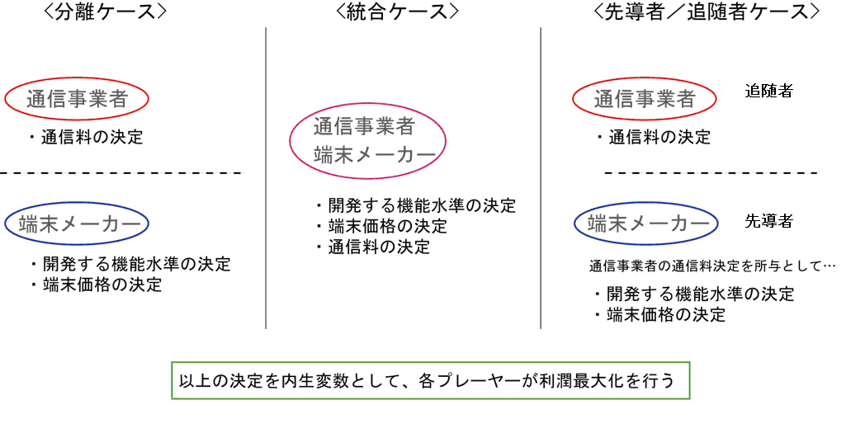

以上のように、簡素化のためメーカー、キャリアがともに1社である状況を想定し、両者の関係によって利潤最大化行動を３パターンに分けた。
これら３パターンではそれぞれの内生変数を決定するための条件が異なるため、各々が利潤最大化を目的として行動した場合、端末価格・通信料・および新機種のために開発される機能水準には差異が見られるはずである。それらの分析を通じ、メーカーとキャリアの垂直統合的関係度合いによって機能水準や価格の決定にいかに影響を与えるか、また消費者便益に対してどのような影響与えるかを観察し、販売奨励金制度の維持と日本の携帯電話産業の「ガラパゴス化現象」の間にある関係の説明を試みたい。

３．モデル

３．１．モデルの仮定
ここでは、日本の携帯電話市場における携帯電話の高機能化（ガラパゴス化）を念頭に、簡素な経済モデルを想定することによって、携帯電話端末メーカーの選択する機能水準を明らかにする。
モデルにおいては、携帯電話サービスの提供には携帯電話端末メーカーとキャリアの2つの主体が関わっているものとする。また、それぞれの市場において、メーカー、キャリアは各1社ずつしか存在しないものと仮定する。つまり独占的な1社の携帯電話メーカーが携帯電話端末を生産し、同様に独占的なキャリアが携帯電話の通信サービスを提供する。このとき、メーカーは端末の機能水準$k$と端末価格$P_{T}$を、キャリアは通信サービス料$P_{C}$を自社の操作変数として決定する。
また、メーカーとキャリアの取引関係の違いによって以下の3つの場合を考える。(ⅰ）メーカーとキャリアが完全に分離し、別々に価格、機能水準の意思決定を行っている場合、(ⅱ)メーカーとキャリアが合併している場合、(ⅲ)メーカーが先導者、キャリアが追随者として意思決定している場合(シュタッケルベルク競争)、の3つの場合である。つまり、(ⅰ）の分離したケースをベンチマークとし、(ⅱ）を日本のようなメーカーとキャリアの垂直統合的な取引関係を想定して、また、(ⅲ)をアップルのi-phoneのように、メーカー主導型のビジネスモデルを念頭においてモデルを解いていく。
また、消費者の需要は、支払い意思額（Willingness to Pay）と費用の差によって表される（間接）効用関数から導出する。携帯電話サービス享受によるある消費者の（間接）効用関数を$V$とすると、
$V=θk−P=θk−(P_{T}+P_{C})$
［$θ∈$[0,1]：消費者の携帯電話サービスに対する評価のパラメータ、$k$(>0)：メーカーの選択する携帯端末の機能水準、$P=P_{T}+P_{C}$：合計の携帯使用料(消費者直面価格)、$P_{T}$：端末価格、$P_{C}$：通信サービス料］
と置く。
ここで、$θ$は[0,1]に一様に分布していると仮定すると、携帯電話サービスが購入されるのは、$V=θk−P≥0$のときである。従って、購入するかしないかが無差別になる場合の$θ$の閾値を$θ∗$とすると、
$$θ∗\frac{P}{k}$$
よって需要$D$は、
$$D=1−θ∗1−\frac{P}{k}=1−\frac{P_{T}+P_{C}}{k}$$
と表せる。
また、キャリアには巨額の設備投資費用がかかるものと想定されるが、サービス生産に限界的な費用はほぼかからないものと考えられる。よって、ここではキャリアの限界費用をゼロと仮定する。また、メーカーの開発費用関数を$f(k)$［$f^{'}(k)>0$］と置く。端末の生産費用は$k$に依存せず一定と仮定する。つまり、端末の機能改善には追加的なコストがかかる一方で、ここでは簡単化のために、費用が生産量には依存しないものと仮定する。以上の仮定を踏まえ、以下では(ⅰ)～(ⅲ)のケースを分析する。

３．２．モデルの展開
(ⅰ)メーカーとキャリアが分離している場合
このときのメーカーの利潤$Π_{M}^{s}$、キャリアの利潤$Π_{C}^{s}$、と置くと、
$$Π_{M}^{s}=P_{T}D−f(k)$$
$$Π_{C}^{s}=P_{C}D$$
と表せる。
よって、それぞれの場合の一階条件は、
メーカー：$\begin{aligned}\left\{\frac{∂Π_{M}^{s}}{∂P_{T}}=1−\frac{2P_{T}+P_{C}}{k}=0 | \right.\end{aligned}$
キャリア：$\frac{∂Π_{C}^{s}}{∂P_{C}}=1−\frac{P_{T}−2P_{C}}{k}=0$
ゆえに、それぞれの反応関数は、
メーカー：$\begin{aligned}\left\{P_{T}=\frac{k−P_{C}}{2}⋯① | \right.\end{aligned}$
キャリア：$P_{C}=\frac{k−P_{T}}{2}⋯③$
①、③より、
$P_{T}^{s}=\frac{k^{s}}{3}$，$P_{C}^{s}=\frac{k^{s}}{3}$，$P^{s}=\frac{2k^{s}}{3}⋯④$
このとき、$f^{'}(k^{s})=\frac{2}{9}⋯⑤$

(ⅱ)メーカーとキャリアが合併している場合
合併した場合の利潤$Π^{m}$と置くと、$Π^{m}=\text{PD}−f(k)$と表せる。
よって一階条件は、
$$\begin{aligned}\left\{\frac{∂Π^{m}}{∂P}=1−\frac{2P}{k}=0 | \right.\end{aligned}$$
これらを解くと、
$P^{m}=\frac{k^{m}}{2}⋯⑥$，$f^{'}(k^{m})=\frac{1}{4}⋯⑦$

(ⅲ)メーカーが先導者、キャリアが追随者の場合（シュタッケルベルク競争）
メーカーの利潤$Π_{M}^{\text{st}}$、キャリアの利潤$Π_{C}^{\text{st}}$、と置くと、メーカーはキャリアの行動を的確に予測した上で、つまり、キャリアの反応関数を理解した上で機能の水準と端末価格を決定することになる。このとき、③キャリアの反応関数は$P_{C}=\frac{k−P_{T}}{2}$で与えられるため、これをメーカーの利潤関数に代入して1階条件を求めて解くと、
$P_{T}^{\text{st}}=\frac{k^{\text{st}}}{2}$，$P_{C}^{\text{st}}=\frac{k^{\text{st}}}{4}$，$P^{\text{st}}=\frac{3k^{\text{st}}}{4}⋯⑧$
このとき、$f^{'}(k^{\text{st}})=\frac{1}{8}⋯⑨$

従って、(ⅰ)～(ⅲ)のケースにおいて、条件から$f(k)$は$k$に関して増加関数なので、⑤⑦⑨より、
$$k^{\text{st}}<k^{s}<k^{m}$$
つまり、シュタッケルベルク競争の場合にメーカーは機能水準を最も下げ、分離ケースと合併ケースでは、合併ケースの機能水準が高くなる。また、(ⅰ)～(ⅲ)のいずれの場合においても、二階条件から、$f^{''}(k)>0$を満たす場合にのみ言える。

ここで、$f^{''}(k)>0$という条件を満たす費用関数の一例として、$f(k)=\frac{α}{2}k^{2}$[$α>0$] としたとき、⑤⑦⑨より、
$$k^{\text{st}}=\frac{1}{8α},k^{s}=\frac{2}{9α},k^{m}=\frac{1}{4α}$$
このとき、④⑥⑧より、$P^{s}=\frac{4}{\text{27}α},P^{m}=\frac{1}{8α},P^{\text{st}}=\frac{3}{\text{32}α}$
よって、
$$P^{\text{st}}<P^{m}<P^{s}$$
つまり、シュタッケルベルク競争の場合に価格は最も低く、次に合併ケース、そして分離ケースが3つの場合で最も高くなる。
また、確認として、このときのそれぞれの場合における需要と利潤を比較する。
(ⅰ)の場合、
$D^{s}=\frac{1}{3}$， $Π_{M}^{s}=\frac{2}{\text{81}α}$，$Π_{C_{M}^{s}}^{s}=0$，$Π^{s}=Π_{M}^{s}+Π_{C}^{s}=\frac{2}{\text{81}α}$
(ⅱ)の場合、
$D^{m}=\frac{1}{2}$， $Π^{m}=\frac{1}{\text{32}α}$
(ⅲ)の場合、
$D^{\text{st}}=\frac{1}{4}$， $Π_{M}^{\text{st}}=Π_{C_{M}^{s}}^{\text{st}}=\frac{1}{\text{128}α}$，$Π^{\text{st}}=Π_{M}^{\text{st}}+Π_{C_{M}^{s}}^{\text{st}}=\frac{1}{\text{64}α}$
よって、
$$D^{\text{st}}<D^{s}<D^{m}$$
$$Π^{\text{st}}<Π^{s}<Π^{m}$$
したがって、3つのケースのうち、メーカーとキャリアを合わせた利潤は、合併ケースで最も高く、また、分離ケースとシュタッケルベルクケースを比較した場合は、シュタッケルベルクケースでメーカーの利潤は上昇し、一方でキャリアの利潤は低下している。

３．３．モデルの結果
以上の結果から、メーカーの選択する機能水準については、メーカーに主導権のあるシュタッケルベルクケースで最も低く、次に分離ケース、合併ケースと次第に機能水準を高めていくことがわかった。合併ケースを日本のようなメーカーとキャリアの垂直統合的な取引関係と想定するのであれば、日本の携帯端末市場の高機能化(ガラパゴス化)と整合的な結果と言える。また、費用関数を特定化し、それぞれの場合の消費者直面を比較すると、シュタッケルベルクの場合に価格最も低く、次に合併ケース、分離ケースと次第に価格水準は高くなる。従って、シュタッケルベルクケースと分離ケースを比較すると、メーカーは主導権のあるシュタッケルベルク競争状態においては、価格も機能水準も引き下げることのよって、キャリアの通信価格を低く抑制し、低機能・低価格製品で自社の利潤を確保するようになる。一方で、分離ケースと合併ケースを比較した場合、合併した上では機能上昇による付加価値の効果が他社に漏れることなく全て自社の利益になるため、分離ケースにおける二重の限界化の状態が緩和され、合併会社は投資を行い、高機能端末を低価格で提供するようになる。よって、この場合、社会的に見て合併ケースが最も望ましく、次に分離ケース、シュタッケルベルクケースが続く。
４．結論と今後の課題

本稿では、日本の携帯電話市場における携帯電話の高機能化（ガラパゴス化）を念頭に、端末メーカーと通信事業者の取引関係の違いによって、携帯電話端末の機能にどの程度の差が生じるのかについて、簡素な経済モデルを用いて明らかにした。端末メーカーと通信事業者との取引関係については、(ⅰ）メーカーとキャリアが完全に分離し、別々に価格、機能水準の意思決定を行っている場合、(ⅱ)メーカーとキャリアが合併している場合、(ⅲ)メーカーが先導者、キャリアが追随者として意思決定している場合(シュタッケルベルク競争)、の3つの場合を想定した。
モデルの結果から、メーカーの選択する機能水準については、メーカーに主導権のあるシュタッケルベルクケースで最も低く、次に分離ケース、合併ケースと次第に機能水準を高めていくことがわかった。合併ケースを日本のようなメーカーとキャリアの垂直統合的な取引関係と想定した場合、日本の携帯端末市場の高機能化(ガラパゴス化)と整合的な結果と言える。次に、費用関数を特定化し、それぞれの場合の消費者直面を比較すると、シュタッケルベルクの場合に価格最も低く、次に合併ケース、分離ケースと次第に価格水準は高くなる。従って、シュタッケルベルクケースと分離ケースを比較すると、メーカーは主導権のあるシュタッケルベルク競争状態においては、価格も機能水準も引き下げることのよって、キャリアの通信価格を低く抑制し、低機能・低価格製品で自社の利潤を確保するようになる。一方で、分離ケースと合併ケースを比較した場合、合併会社は投資を行い、高機能端末を低価格で提供するようになる。よって、この場合、社会的に見て合併ケースが最も望ましく、次に分離ケース、シュタッケルベルクケースが続くことになる。つまり、モデルの上では、日本のような端末メーカーと通信事業者が垂直統合的な取引関係にある場合が消費者にとっても、生産者にとっても望ましいという結果を得ることになった。
今回のモデルでは、携帯通信市場と端末市場においてそれぞれ1社のみを想定し、加えて端末メーカーの費用が生産量に依存しない、という点について、強い仮定が置かれている。これらの仮定は現実の携帯市場から考えれば非現実的と言わざるを得ず、今後の検討課題といえる。また、今回は取引関係の違いから生じる端末機能水準の差異について分析を進めたが、これはそもそもなぜそういった取引関係が生まれたのか、という点までは言及しておらず、この点も現実の日本の携帯電話メーカーの国際競争力という観点を考えると、更なる研究課題といえる。

付．参考文献

Anderson and Ginsburgh, 1994. Simon P. Anderson and Victor A. Ginsburgh, Price discrimination via second-hand markets. European Economic Review, Vol.38, Issue 1(Jan.,1994), pp. 23-44.
Bulow,1986. Jeremy Bulow, An Economic Theory of Planned Obsolescence. The Quarterly Journal of Economics, Vol.101, No.4 (Nov., 1986), pp. 729-750
Swan, 1970. Peter L. Swan , Durability of consumer goods. American Economic Review 60 (1970), pp. 884-894.

谷脇康彦『世界一不思議な日本のケータイ』（2008年）、インプレスR&D

参照URL：
MM総研：2006年度通期国内携帯電話端末出荷概況（2007年）
http://www.m2ri.jp/newsreleases/main.php?id=010120070424500
日経ITpro：揺れ動く携帯電話の販売奨励金（1）「動き出した総務省，噴出する販売奨励金廃止論」
http://itpro.nikkeibp.co.jp/article/COLUMN/20070216/262212/?ST=keitai
総務省：平成20年度版 情報通信白書
http://www.johotsusintokei.soumu.go.jp/whitepaper/ja/h20/pdf/20honpen.pdf
総務省：モバイルビジネス研究会資料（2007年）
http://www.soumu.go.jp/joho_tsusin/policyreports/chousa/mobile/

日経ITpro：揺れ動く携帯電話の販売奨励金（1）「動き出した総務省，噴出する販売奨励金廃止論」 http://itpro.nikkeibp.co.jp/article/COLUMN/20070216/262212/?ST=keitai

